Инструкция первичной подачи запроса на сертификат
с использованием функционала формирования запроса на сертификат

Формирование запроса на Сертификат

Для формирования первичного запроса на Сертификат необходимо выполнить следующие действия:
- открыть главную страницу открытой части ФЗС, расположенной по адресу https://fzs.roskazna.ru/
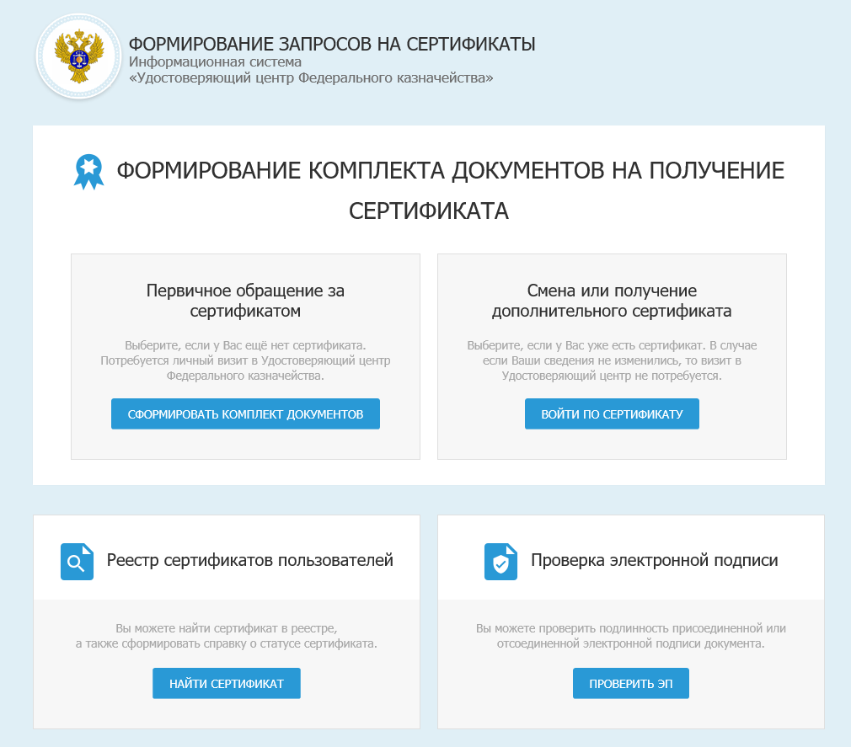
- нажать на кнопку «Сформировать комплект документов» в блоке «Первичное обращение за сертификатом»
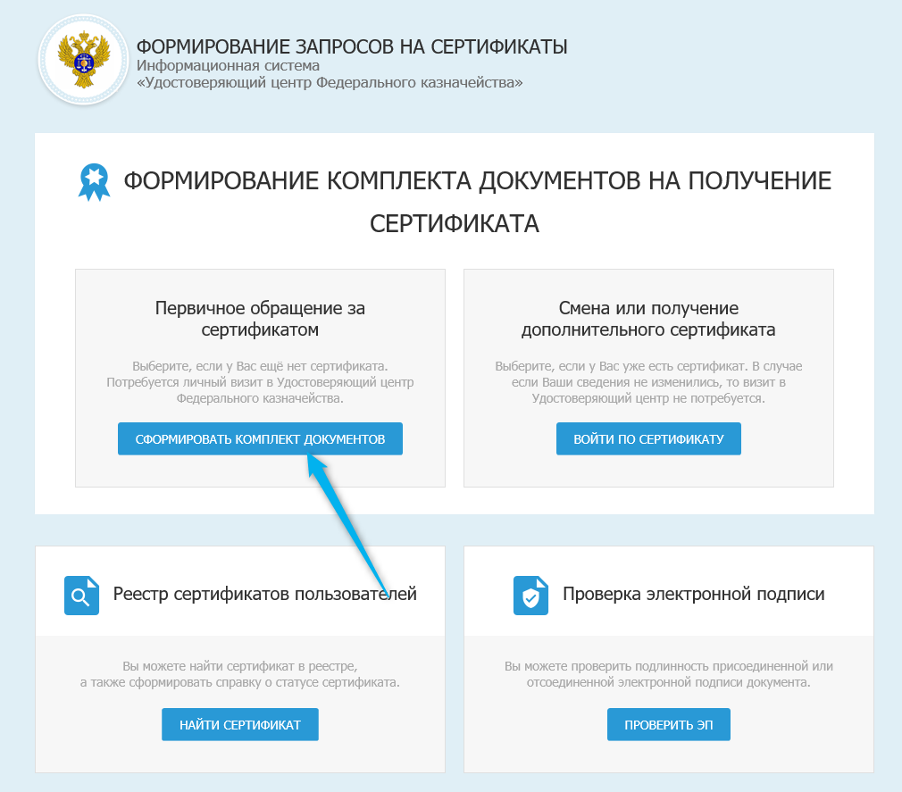
- в поле «Субъект РФ» выбрать из выпадающего списка регион, в котором будет осуществляться подача документов на получение сертификата
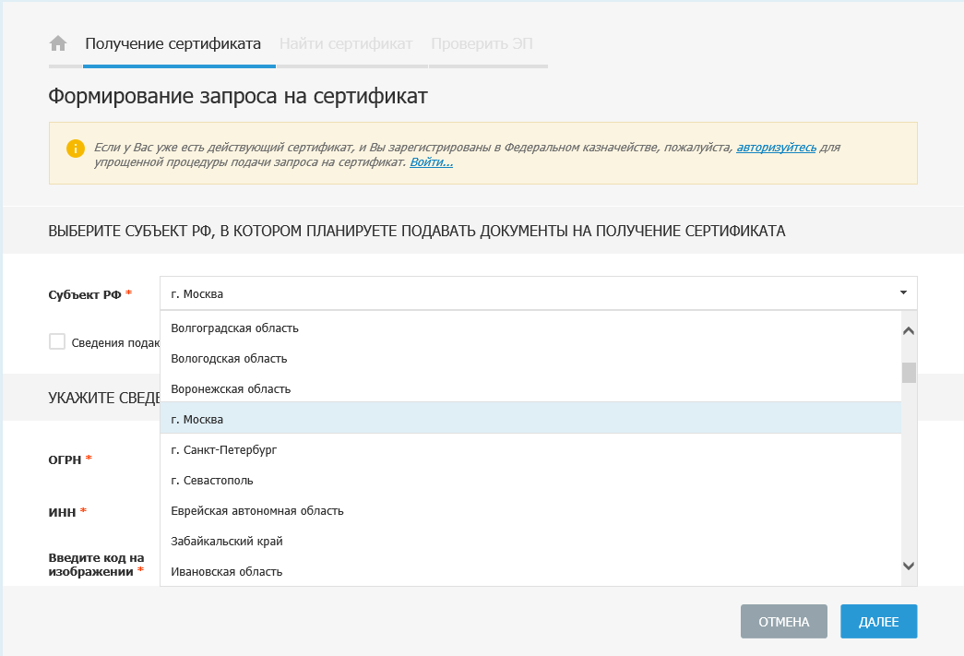
- заполнить обязательные поля ОГРН и ИНН организации в блоке «Сведения об организации». Если запрос на Сертификат подается Уполномоченным лицом, необходимо выбрать соответствующее значение.
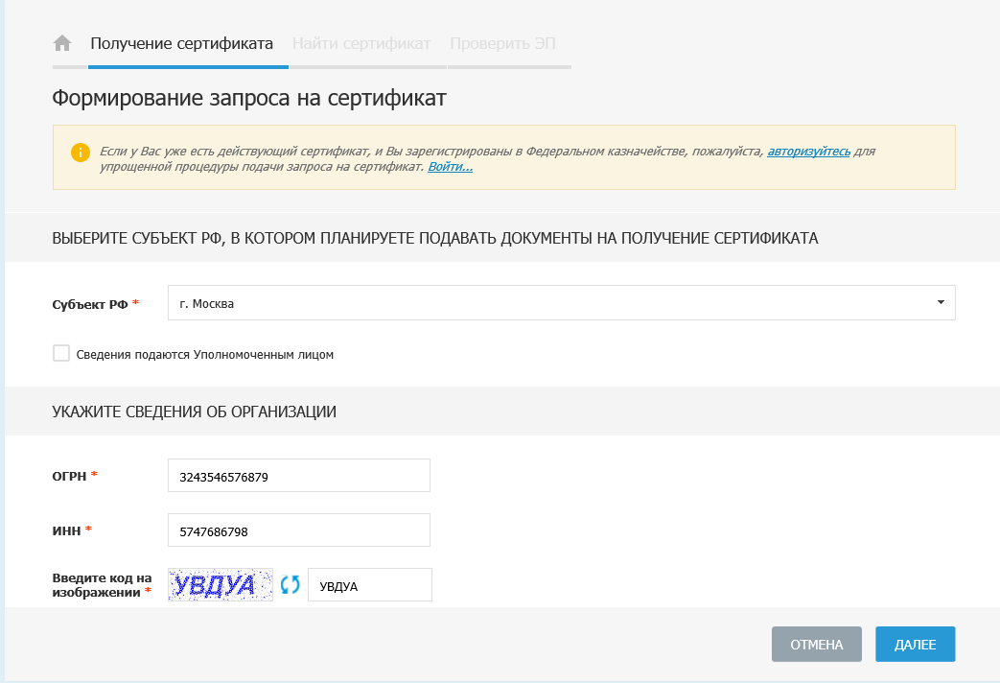
- нажать на кнопку «Далее»
- выбрать запрашиваемый тип сертификата
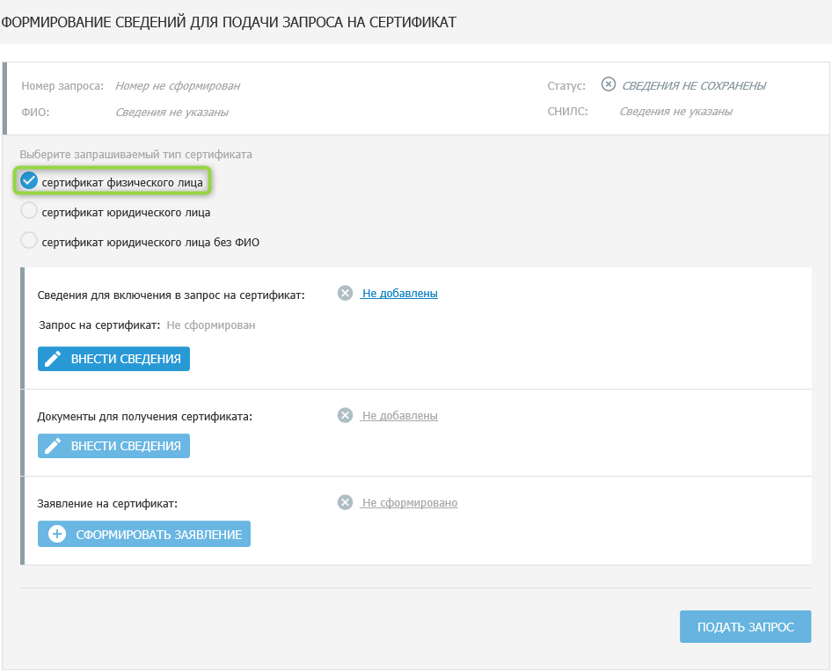
- нажать на кнопку «Внести сведения» в блоке «Запрос на сертификат»
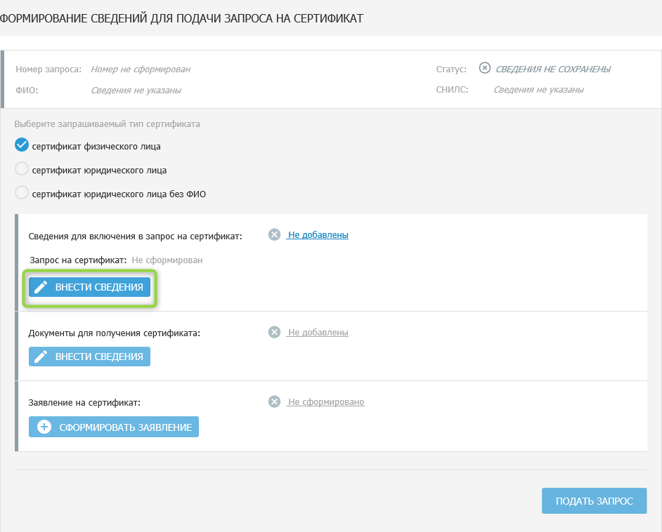
- заполнить обязательные поля формы. Важно! До перехода на ГОСТ 2012 при формировании запроса необходимо использовать ГОСТ 2001, до получения соответствующих указаний. Для формирования запроса на основании существующего сертификата необходимо нажать на кнопку «Обзор» и выбрать требуемый файл. Поля формы в этом случае заполняются данными, указанными в выбранном сертификате. Также при создании запроса на сертификат сотруднику ЦАФК необходимо указывать КС2
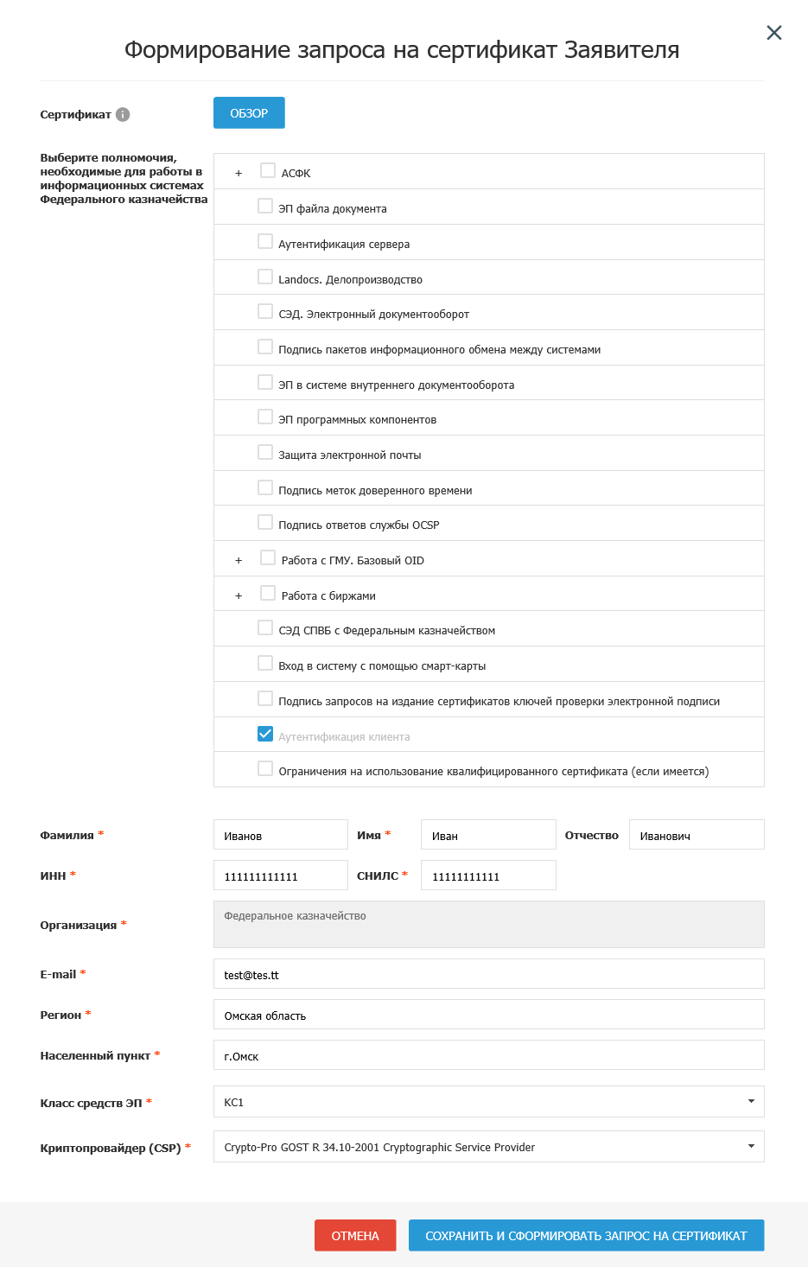
- вставить носитель ключа электронной подписи
- нажать на кнопку «Сохранить и сформировать запрос на сертификат»;
- нажать на кнопку «Внести сведения» в блоке «Документы для получения сертификата»
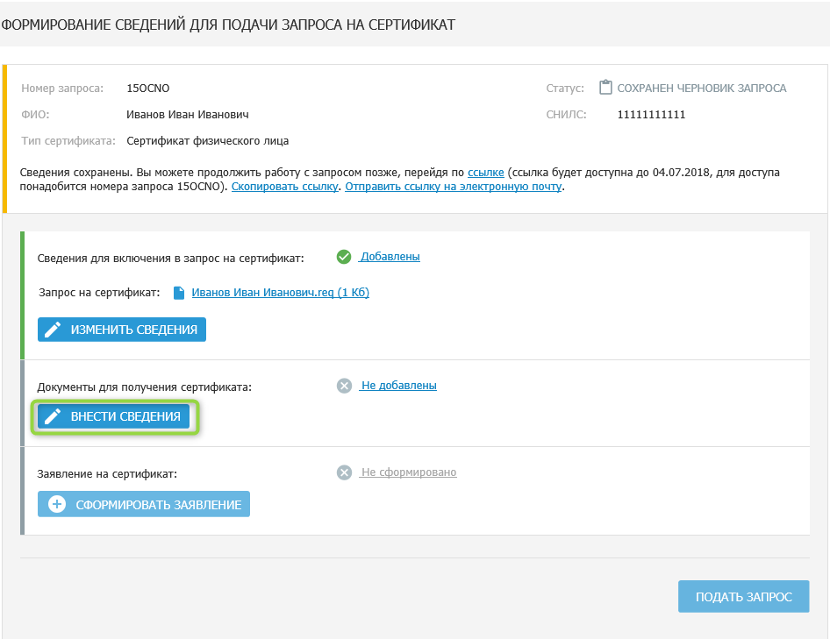
- заполнить обязательные поля
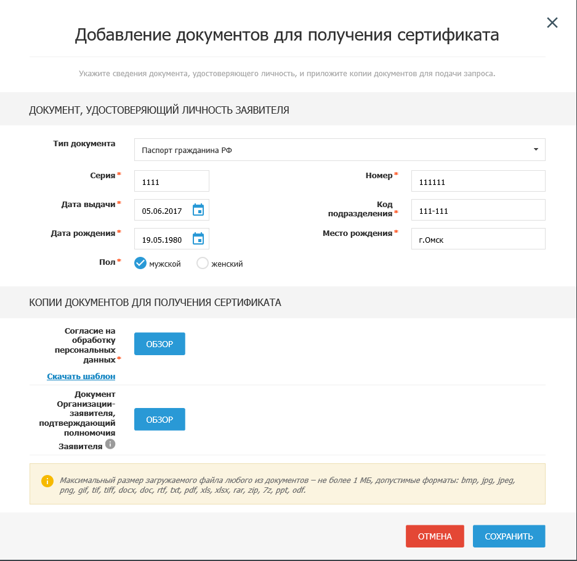
- в поле «Согласие на обработку персональных данных» нажать на кнопку «Обзор» (предварительно необходимо скачать шаблон по ссылке «Скачать шаблон», заполнить его, распечатать, подписать и отсканировать) и выбрать согласие на обработку персональных данных;
- Поле «Документ Организации-заявителя, подтверждающий полномочия Заявителя и Уполномоченного лица» отображается только при подаче первичного запроса на Сертификат физического лица. Если владелец сертификата не является лицом, имеющим право действовать без доверенности от имени Заявителя (организации), необходимо посредством нажатия кнопки «Обзор» выбрать файл, содержащий сканированный образ документа.
- нажать на кнопку «Сохранить»
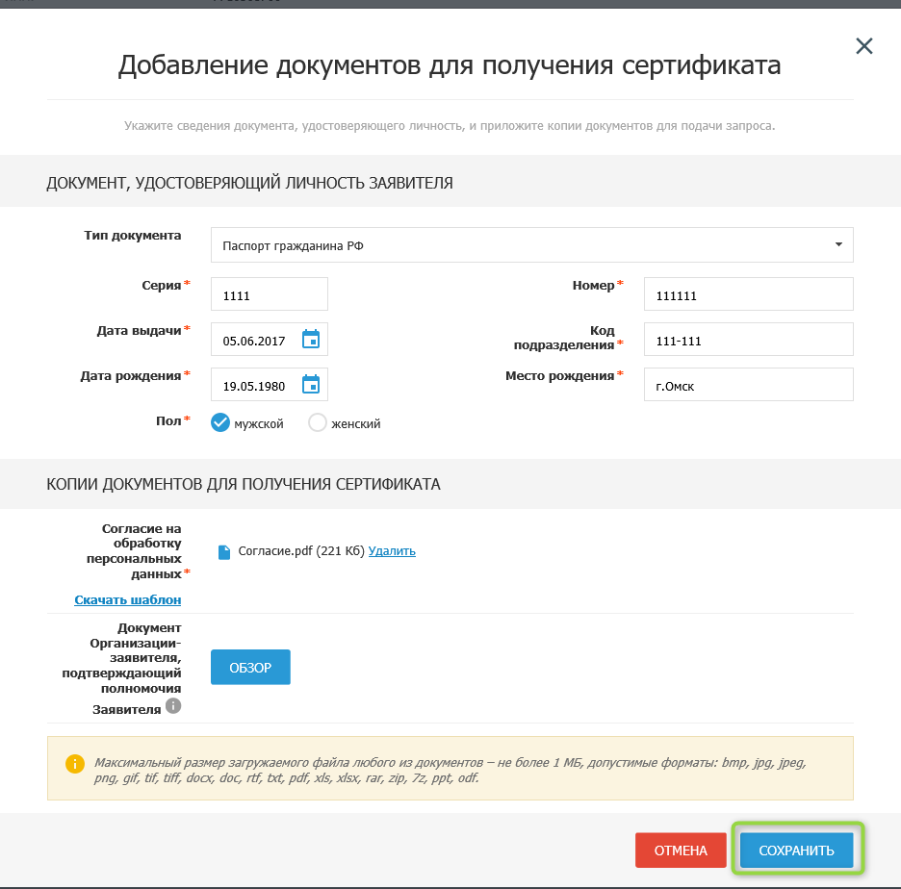
- нажать на кнопку «Сформировать заявление» в блоке «Заявление на сертификат»
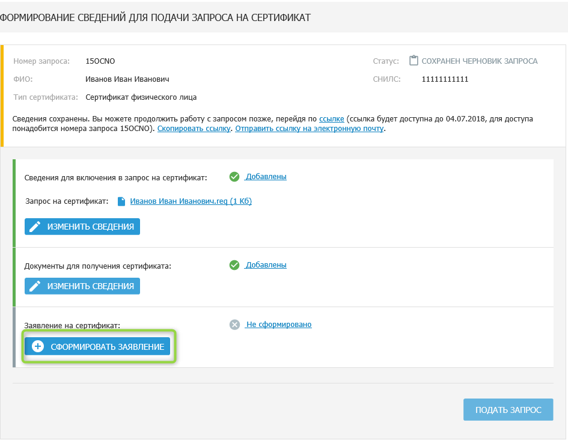
- заполнить обязательные поля и нажать на кнопку «Сохранить и сформировать печатную форму»
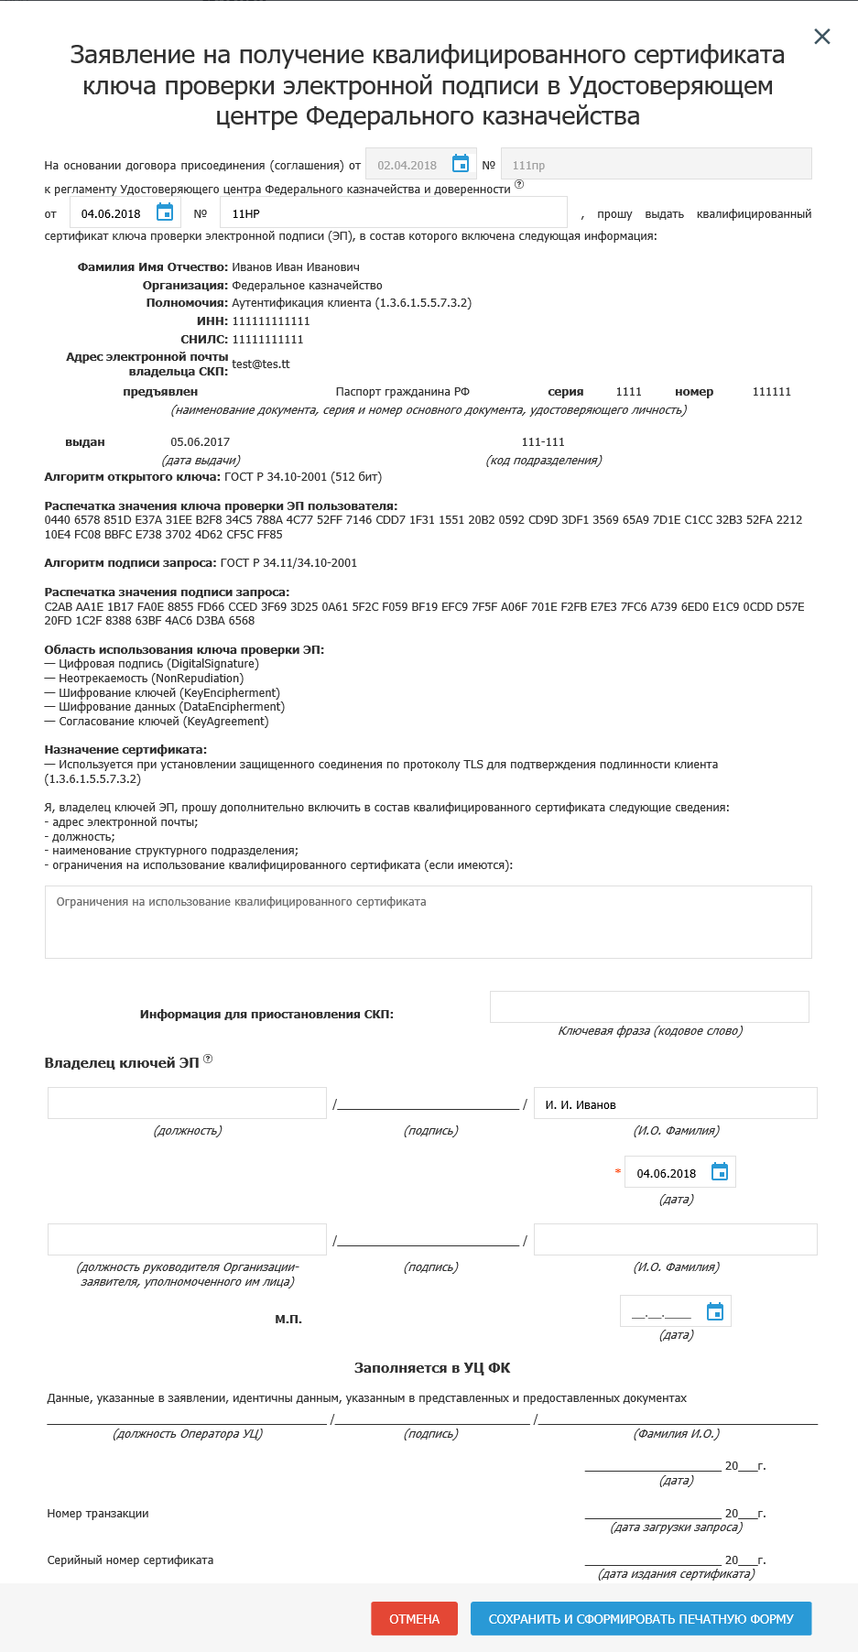
- распечатать заявление, используя двустороннюю печать и закрыть печатную форму
- подписать и отсканировать заявление
- нажать на кнопку «Обзор» и выбрать подписанную копию сформированного заявления на Сертификат

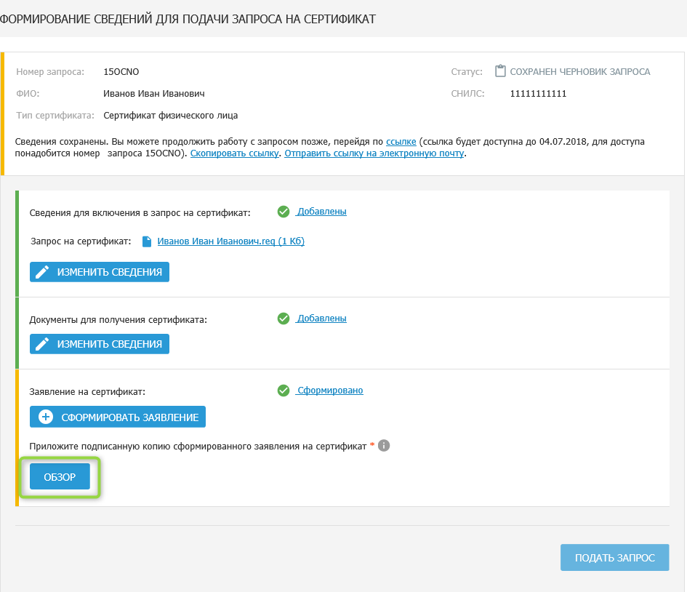
- нажать на кнопку «Подать запрос». Примечание! Для доступа к карточке запроса необходимо сохранить себе ссылку на запрос и его номер
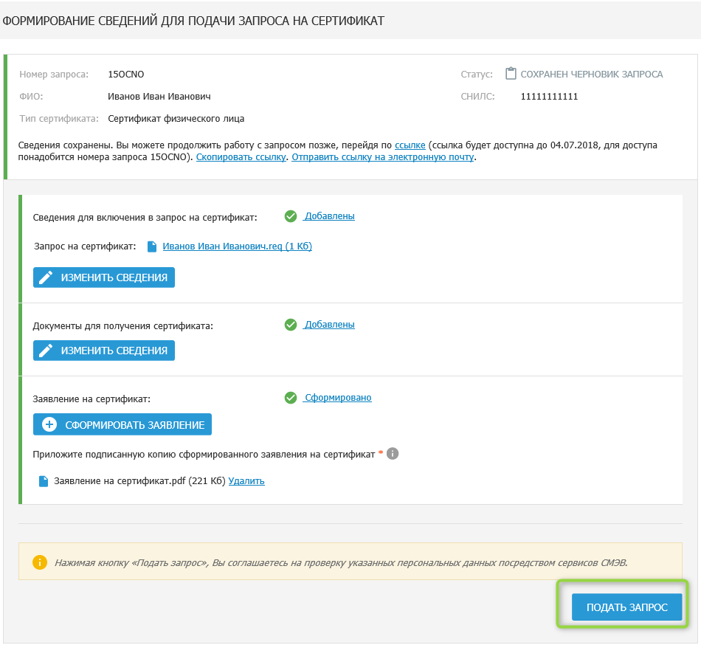
- нажать на кнопку «Да»
В результате первичный запрос будет загружен и пользователь увидит памятку по предоставлению комплекта документов и сведений в Удостоверяющий центр Федерального казначейства, которую необходимо распечатать нажав на кнопку «Печать».
